Linee guida per la valutazione dei CLIR

Attraverso un software GIS

Le operazioni descritte nel seguito prevedono l’utilizzo del software free/open source QGIS (scaricabile gratuitamente in italiano dal link: https://www.qgis.org/it/site/forusers/download.html).

Si suggerisce di scaricare il file .shp afferente alla cartografia dei CLIR relativo all’unità impiantistica di interesse¹ (disponibile su IRDAT FVG) e correlarlo al perimetro del nuovo impianto o al perimetro dell’impianto e/o della/e nuova/e unità impiantistica/che in caso di variante, nel rispetto dell’art. 15 comma 2 della L.R. n. 34/2017 attraverso la georeferenziazione².
Il sistema di riferimento regionale è RDN2008-TM33 noto anche come ETRF2000-TM33, o come EPSG6708.

- Per individuare l’unità impiantistica di rifermento consultare la matrice dei Criteri disponibile sul sito della Regione al link: http://www.regione.fvg.it/rafvg/cms/RAFVG/ambiente-territorio/tutela-ambiente-gestione-risorse-naturali/FOGLIA2/allegati/Matrice_di_criteri_localizzativi.xlsx.
- Per info su come georiferire un’immagine da Qgis si veda il link: http://www.qgistutorials.com/it/docs/georeferencing_basics.html.
Un’alternativa può essere l’utilizzo di google maps: attraverso la personalizzazione dell’account è possibile realizzare mappe (sia durante sopralluogo in campo che da remoto, utilizzando le immagini di Google) esportabili in formato HML o KMLZ ed importabili in QGIS previa installazione del plugin KMLTOOLS (disponibile nel repository ufficiale). Dal menu vettore ->Kml Tools->Import].

Per eventuale richiesta di chiarimenti sull’individuazione dell’unità impiantistica contattare i tecnici del Servizio.
Nello specifico per avere un raffronto sistematico con tutti i criteri con un’unica operazione, si suggerisce di adottare il seguente procedimento:
- Importare il layer dell’unità impiantistica CLIR di riferimento.
- Importare il perimetro impiantistico oggetto di valutazione nel rispetto dell’art. 15 comma 2 della L.R. n. 34/2017;
- Utilizzare il comando QGIS “Unisci attributi dal vettore più vicino”.
[NB: nella finestra di dialogo del comando è fondamentale impostare nell’operazione come layer in ingresso il file dei CLIR e come layer 2, il layer con l’impianto oggetto dell’istanza.
[Il comando può essere trovato nel menu Processing->Strumenti digitando nella barra “Unisci attributi dal vettore più vicino”.]

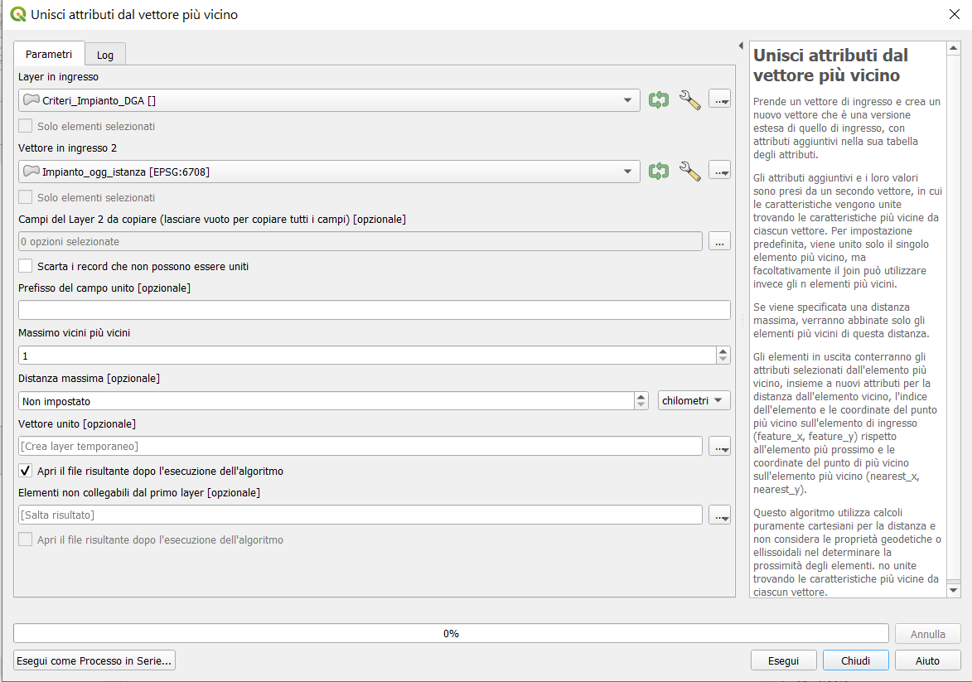

Il risultato che si ottiene è un nuovo layer che il software nomina “vettore unito” che ha come attributi, per ciascun criterio, la minima distanza dal perimetro dell’impianto oggetto dell’istanza dall’area più vicina di ogni singolo criterio cartografato.

Esempio della tabella attributi creata:

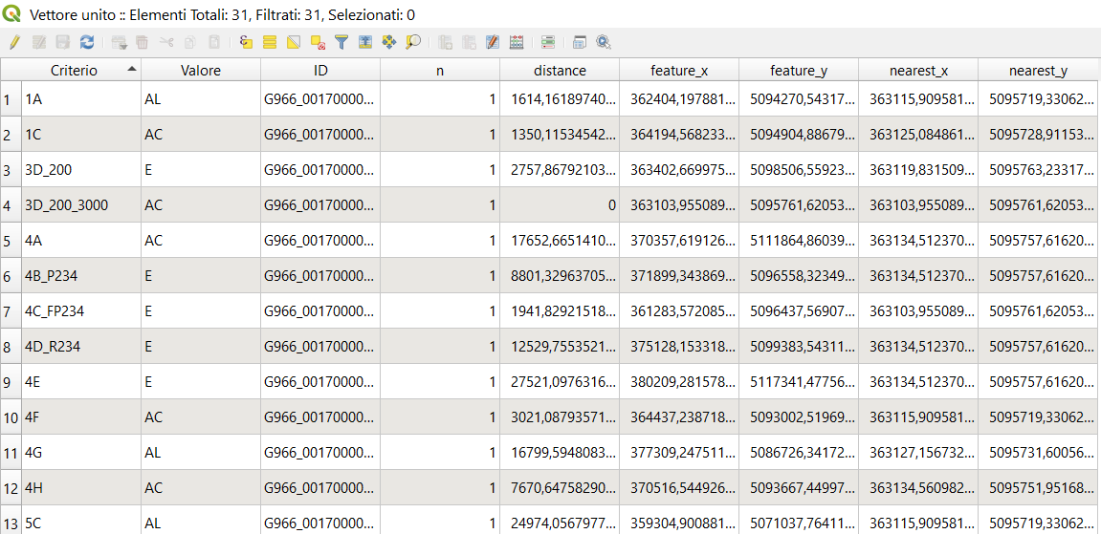

- Uso del suolo

1A Aree coperti da boschi, foreste e selve
Bisogna confrontare la posizione dell’impianto con la cartografia messa a disposizione ed indicare la distanza minima dalle aree oggetto del criterio. Nello specifico in fase di Macrolocalizzazione sarà sufficiente indicare su base cartografica l’ubicazione dell’impianto e la relazione dello stesso con la cartografia del criterio. Qualora le aree esaminate risultino idonee all’esercizio dell’impianto, per la fase di Microlocalizzazione sarà necessario verificare puntualmente i vincoli su scala locale ed eventualmente indicare difformità rispetto alla fase precedente.

1B Aree destinate alla coltivazione di colture pregiate e produzioni tipiche
Verificare che in prossimità dell’impianto non vengano gestiti prodotti DOP, IGP, IGT, STG e da agricoltura biologica. Le informazioni relative possono essere richieste al SIAN o/e al SUAP territorialmente competente. Per le aziende che si occupano di agricoltura biologica possono essere presi a riferimento i dati resi disponibili sul sito di ERSA FVG.

1C Vigneti e frutteti con estensione superiore ad un ettaro
Macrolocalizzazione: Confrontare la posizione dell’impianto con la cartografia messa a disposizione.
Microlocalizzazione: verificare mediante sopralluogo se sussistono le condizioni cartografate. Qualora ci siano delle difformità indicarle mediante localizzazione ed estensione.
NB: il criterio non si applica ai vigneti ed ai frutteti ad uso domestico.

2. Caratteristiche fisiche del paesaggio
2A Aree carsiche soggette a infiltrazione concentrata e zone sorgentifere
Microlocalizzazione: verificare mediante sopralluogo/prgc comunale.

2B Aree carsiche soggette a infiltrazione diffusa
Microlocalizzazione: verificare mediante sopralluogo/prgc comunale.

- Tutela delle risorse idriche
[Nota: La cartografia afferente ai PAI/PdGRA è messa a disposizione del pubblico da: Autorità di bacino dell'Alto Adriatico – alpiorientali]

3A Tutela dei corpi idrici e delle aree di pertinenza
Microlocalizzazione:
Verificare mediante sopralluogo:
- laddove l’area di pertinenza dei corpi idrici non sia ricompresa in Piani di assetto idrogeologico
- la larghezza occupata dalla vegetazione riparia che si sviluppa senza soluzione di continuità lungo la sponda dei medesimi corpi idrici.

3B Territori contermini alle aree di pertinenza dei corpi idrici

Nel caso di unità impiantistiche ubicate in zone limitrofe ai corsi d’acqua, verificare in fase di microlocalizzazione, mediante sopralluogo, le aree per cui si deve assicurare il mantenimento o il ripristino della vegetazione spontanea nella fascia adiacente i corsi d'acqua naturali, la stabilizzazione delle sponde, la conservazione della biodiversità, nonché di salvaguardare la funzionalità dell'alveo.

3C Siti in condizioni di riferimento
Macrolocalizzazione: n.d.
Microlocalizzazione: verificare mediante sopralluogo.

3D Distanza da impianti di captazione di acque superficiali e sotterranee destinate al consumo umano

Macrolocalizzazione: la posizione dell’impianto deve essere messa in relazione con le aree individuate dalla cartografia del criterio.
Microlocalizzazione: verificare in caso di interferenza, se i pozzi/punti di captazione sono ancora utilizzati.

- Tutela da dissesti e calamità

4A - Aree soggette ad instabilità in caso di eventi sismici
Macrolocalizzazione: la posizione dell’impianto deve essere messa in relazione con le aree individuate dalla cartografia del criterio.
Microlocalizzazione: verificare mediante mappa geologica comunale/microzonizzazione sismica la presenza eventuale di aree soggette a instabilità di versante, al fenomeno della liquefazione, a faglie attive e capaci e a cedimenti differenziali.

4B - Aree a pericolosità geologica
Macrolocalizzazione: la posizione dell’impianto deve essere messa in relazione con le aree individuate dalla cartografia del criterio.
Microlocalizzazione: verificare che l’impianto non ricada in area P1.

4C - Aree a pericolosità idraulica e aree fluviali
Macrolocalizzazione: la posizione dell’impianto deve essere messa in relazione con le aree individuate dalla cartografia del criterio.
Microlocalizzazione: verificare che l’impianto non ricada in area P1.

4D - Aree a rischio idrogeologico
Macrolocalizzazione: la posizione dell’impianto deve essere messa in relazione con le aree individuate dalla cartografia del criterio.
Microlocalizzazione: verificare che l’impianto non ricada in area R2 e R1.

4E - Aree a pericolosità da valanga
Macrolocalizzazione: la posizione dell’impianto deve essere messa in relazione con le aree individuate dalla cartografia del criterio.
Microlocalizzazione: verificare in base alla mappa geologica comunale.

4F - Zone di attenzione idraulica, geologica o valanghiva

Macrolocalizzazione: la posizione dell’impianto deve essere messa in relazione con le aree individuate dalla cartografia del criterio.
Microlocalizzazione: verificare in base alla mappa geologica comunale.

4G - Aree sottoposte a vincolo idrogeologico
Macrolocalizzazione: la posizione dell’impianto deve essere messa in relazione con le aree individuate dalla cartografia del criterio.
Microlocalizzazione: verificare in base ai dati comunali eventuali difformità.

4H - Aree esondabili, instabili ed alluvionabili
Macrolocalizzazione: la posizione dell’impianto deve essere messa in relazione con le aree individuate dalla cartografia del criterio.
Microlocalizzazione: verificare in base ai dati comunali eventuali difformità.

5. Tutela dei beni culturali e paesaggistici

I seguenti criteri:
5A - Beni culturali
5B – Immobili e aree di notevole interesse pubblico
5C - Territori costieri compresi in una fascia della profondità di 300 metri dalla linea di battigia
5D - Territori contermini ai laghi compresi in una fascia della profondità di 300 metri dalla linea di battigia
5E - Fiumi, torrenti, corsi d'acqua e relative sponde o piedi degli argini per una fascia di 150 metri ciascuna
5F - Montagne per la parte eccedente 1.600 metri sul livello del mare
5G - Ghiacciai e circhi glaciali
5I - Zone di interesse archeologico
5M – Monumenti naturali
Possono essere verificati con la cartografia afferente al Piano Paesaggistico Regionale ed ove prescritta la fase di microlocalizzazione, verificati in loco.

5H - Aree gravate da usi civici, università ed altre associazioni agrarie
Microlocalizzazione: verificare in base ai dati disponibili al catasto per le particelle catastali oggetto dell’istanza.

5L - Prossimità ad aree con presenza di beni tutelati dal decreto legislativo 42/2004 e ulteriori contesti
Verificare in microlocalizzazione mediante sopralluogo (eventualmente corredando l’istanza di idonea documentazione fotografica).

5N – Grotte
Macrolocalizzazione: la posizione dell’impianto deve essere messa in relazione con le aree individuate dalla cartografia del criterio.
Microlocalizzazione: verificare in base ai dati disponibili su IRDAT FVG la presenza di nuove grotte/cavità o effettuare idoneo sopralluogo.

- Tutela del patrimonio naturale

I seguenti criteri:
6A Zone umide d'importanza internazionale incluse nell'elenco previsto dalla convenzione di Ramsar
6B Aree naturali protette
6C Siti inseriti o proposti per l'inserimento nella Rete Natura 2000
6D Aree di collegamento ecologico funzionale
6E Territori contermini alle aree naturali protette
6F Territori contermini alla Rete Natura 2000
6G Prati stabili naturali tutelati
Confrontare la posizione dell’impianto con le aree individuate dalla cartografia per ciascun criterio.
Nel caso invece dei criteri:
6H Siti inseriti o candidati ad essere inseriti nella lista dell’Unesco dei beni patrimonio dell’umanità
6I Geositi
oltre al confronto con la cartografia, è opportuno effettuare idoneo sopralluogo.

7. Tutela della qualità dell’aria
Verificare se l’impianto ricade nelle aree individuate dalla zonizzazione definita dal Piano regionale di miglioramento della qualità dell'aria.

8. Tutela della popolazione
I criteri afferenti alla tutela della popolazione possono essere esaminati mediante la georeferenziazione dell’impianto che verrà messo in relazione con gli strumenti urbanistici comunali (zone A, B, C e case sparse).

8D - Effetto dei venti e dell’inversione termica su centri abitati, funzioni sensibili e case sparse
La posizione dell’impianto deve essere rapportata alle caratteristiche di emissività delle stesso, in base alla successibilità delle emissioni di provocare inquinamento o molestie anche in relazione alla presenza di funzioni sensibili. Si ritiene possa essere buona prassi individuare i venti predominanti e i bersagli sensibili in prossimità dell’impianto.
9. Aspetti territoriali
9A Ambiti industriali e artigianali e ambiti per servizi tecnologici
Verificare la posizione dell’impianto con il PRGC comunale.

9B Fasce di rispetto da infrastrutture lineari energetiche interrate ed aeree, stradali, ferroviarie, portuali, aeroportuali
La posizione dell’impianto deve essere messa in relazione con le fasce di rispetto individuate negli strumenti comunali.

9C Aree relative ai piani di emergenza esterni di impianti a rischio di incidente rilevante
La posizione dell’impianto deve essere messa in relazione con le aree individuate dalla cartografia del criterio.

9D Aree soggette a piani di riordino fondiario
Verificare in sede di microlocalizzazione mediante PRGC comunale.

9E Aree di competenza del demanio marittimo
Verificare in sede di microlocalizzazione mediante PRGC comunale.

10. Aspetti strategico-funzionali

Per i criteri:
10A Viabilità di accesso all’impianto e collegamento alle opere di urbanizzazione primaria
10B Vicinanza a possibili utenze di teleriscaldamento
10E Disponibilità di aree per interventi di mitigazione
la posizione dell’impianto deve essere messa in relazione ove possibile con le aree individuate dalla cartografia dello strumento urbanistico comunale.

10C Siti contaminati
Per la verifica della presenza di siti contaminati, contattare i tecnici del Servizio.

10D Aree compromesse e degradate dal punto di vista paesaggistico
La posizione dell’impianto deve essere messa in relazione con le aree individuate dalla cartografia del Piano Paesaggistico Regionale.

